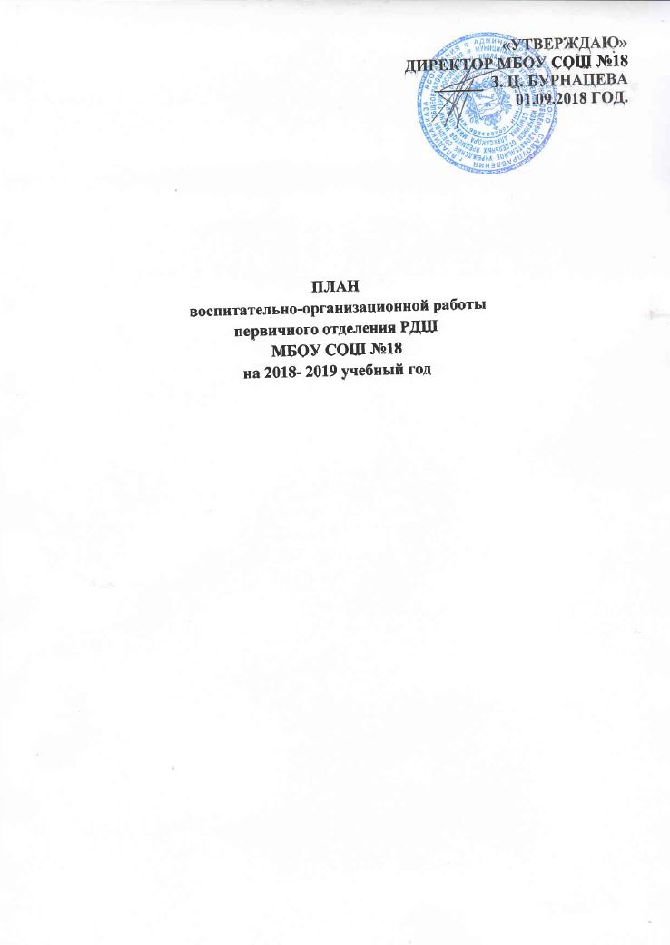

2018 – 2019 учебный год
Первичное отделение РДШ - это объединяющий формат, в который включены все существующие и создаваемые объединения обучающихся (САМИД, кружки, волонтерский отряд и пр.), с целью расширения их права на участие в принятии решений, затрагивающие их интересы.

Проектирование содержания воспитательного процесса в первичном отделении РДШ осуществляется на основе требований федеральных государственных образовательных стандартов общего образования (ФГОС ОО) и плана воспитательной работы МБОУ СОШ №18

Направления деятельности РДШ:
- личностное развитие
- гражданская активность
- военно-патриотическое
- информационно-медийное

Направление «Личностное развитие»

Популяризация ЗОЖ
- формирование у детей позитивного отношения к здоровому образу жизни;
- присвоение созидающей здоровье философии;
- формирование активной жизненной позиции по отношению к здоровью, проявляющейся в поведении и деятельности и осознанном противостоянии разрушающим здоровье факторам.

Творческое развитие»
- стимулирование творческой активности школьников;
- предоставление возможности школьникам проявить себя, реализовать свой потенциал и получить признание;
- координация воспитательных усилий на разных этапах творческого процесса;
- контроль реализации творческого развития школьников.

Популяризация профессий
- стимулирование и мотивация школьников к личностному развитию, расширению кругозора в многообразии профессий;
- формирование у школьников представлений о сферах трудовой деятельности, о карьере и основных закономерностях профессионального развития;
- формирование у школьников универсальных компетенций, способствующих эффективности в профессиональной деятельности;
- способности к коммуникации (в устной и письменной формах) для решения задач взаимодействия;
- способности работать в коллективе, учитывать и терпимо относиться к этническим, социальным и культурным различиям;
- способности к самоорганизации и самообразованию.
Направление «Гражданская активность»

- сохранять и развивать исторически сложившиеся дружеские отношения народов России, сплачивать в едином федеративном государстве, содействовать развитию национальных культур и языков Российской Федерации;
- способствовать формированию активной жизненной позиции школьников;
- формировать у школьников осознанное ценностное отношение к истории своей страны, города, района, народа;
- развивать у детей чувство патриотизма, национальной гордости за свою страну;
- стимулировать социальную деятельность школьников, направленную на оказание посильной помощи нуждающимся категориям населения;
- организовывать акции социальной направленности;
- создавать условия для развития детской инициативы;
-оказывать помощь учреждениям культуры в организации и проведении мероприятий;
- оказывать помощь и содействие в проведении мероприятий экологической направленности;
- активизировать стремление школьников к организации деятельности в рамках работы поисковых отрядов.

Направление «Военно-патриотическое»

- совместно с ответственными педагогами сформировать школьную систему нормативно-правового обеспечения деятельности в области военно-патриотического воспитания;
- организовать работу военно-патриотического клуба на базе школы и вовлечь в нее детей;
- организовать профильные события, направленные на повышение интереса у детей к службе в силовых подразделениях, в том числе военных сборов, военно-спортивных игр, соревнований, акций;
- организовать проведение образовательных программ – интерактивных игр, семинаров, мастер-классов, открытых лекториев, встреч с интересными людьми, Героями нашего государства и ветеранами;
- обеспечить координацию военно-патриотической деятельности школы с общественными объединениями и государственными организациями в рамках социального партнерства.

Направление «Информационно-медийное»

- разработать и реализовать модели многофункциональной системы информационно-медийного взаимодействия участников РДШ;
- создать информационно-медийный центр (ИМЦ) для реализации системы информационно-медийного взаимодействия участников РДШ;
- апробировать индикаторы и критерии оценки деятельности информационно-медийного направления РДШ;
- создать систему взаимодействия с информационно-медийными партнерами.
Цели и задачи деятельности первичного отделения РДШ

Цель: совершенствование государственной политики в области воспитания подрастающего поколения и содействие формированию личности на основе присущей российскому обществу системы ценностей.
Задачи
1. Предоставить каждому ребенку условия для творческой самореализации, личностного самоопределения, развития индивидуальности, а также развития навыков работы в команде, формирования гражданина обновленного социума.
2. Формировать единое воспитательное пространство, обеспечивающее реализацию взаимодействия ученического самоуправления, детского общественного объединения САМИД, творческих объединений, кружков дополнительного образования и внеурочной деятельности в рамках ФГОС, партнеров РДШ для проектной деятельности участников первичного отделения РДШ.
3. Использовать Дни единых действий РДШ как технологии, позволяющие организовать поддержку и реализацию 4 ведущих направлений деятельности РДШ с целью развития проектной деятельности.
4. Развивать систему методического сопровождения деятельности первичного отделения РДШ, отрабатывать механизмы взаимодействия с другими образовательными организациями.
5. Формировать единую информационную среду первичного отделения РДШ и включиться в единую информационную среду РДШ России для развития и масштабирования инновационной, проектной, социально преобразовательной деятельности РДШ.
6. Разрабатывать и апробировать мониторинг качества деятельности первичного отделения РДШ.

Деятельность первичного отделения РДШ предполагает взаимодействие с тремя целевыми группами:
- обучающимися;
- педагогическим сообществом (классные руководители, заместитель директора по воспитательной работе, педагоги - руководители кружков и секций, педагог-библиотекарь, администрация образовательной организации);
- родителями обучающихся.

Ожидаемые результаты деятельность первичного отделения РДШ
- воспитание гражданственности, патриотизма, социальной ответственности и компетентности;
- самоорганизация на уровне здорового образа жизни;
- личностный рост участников;
- творческого отношения к образованию, труду, жизни, подготовка к сознательному выбору профессии;
- формирование ценностного отношения к здоровью и здоровому образу жизни;
- развитие мотивации личности к познанию и творчеству.

КАЛЕНДАРЬ дней единых действий
РОССИЙСКОГО ДВИЖЕНИЯ ШКОЛЬНИКОВ

Дата | Название события | Направление деятельности РДШ
1 сентября | День знаний | Личностное развитие
3 сентября | День солидарности в борьбе с терроризмом | Гражданская активность
30 сентября | Выборы в органы ученического самоуправления общеобразовательных организаций | Гражданская активность
1 октября | День пожилых людей | Гражданская активность
5 октября | День учителя | Личностное развитие
4 ноября | День Народного единства | Гражданская активность
20 ноября | Всемирный день Ребенка | Гражданская активность
25 ноября | День Матери | Личностное развитие
9 декабря | День Героев Отечества | Военно-патриотическое
12 декабря | День Конституции России | Гражданская активность
23 февраля | День Защитника Отечества | Военно-патриотическое
Первое  воскресенье марта | Международный день детского телевидения и радиовещания | Информационно-медийное
8 марта | Международный женский день | Личностное развитие
18 марта | День присоединения Крыма к России | Гражданская активность
27 марта | Всемирный День театра | Личностное развитие
3-яя неделя марта | Единый день профориентации | Личностное развитие
7 апреля | Всемирный День здоровья | Личностное развитие
12 апреля | День космонавтики | Гражданская активность
27 апреля | День «Казачество на защите Отечества» | Военно-патриотическое
1 мая | Праздник весны и труда | Гражданская активность
9 мая | День Победы | Военно-патриотическое
1 июня | День защиты детей | Личностное развитие
23 июня | Международный Олимпийский день | Личностное развитие
27 июня | День молодежи | Гражданская активность
2 июля | День спортивного журналиста | Информационно-медийное
8 июля | День семьи, любви и верности | Гражданская активность
13 августа  (2-ая суббота августа) | День физкультурника | Личностное развитие
22 августа | День Государственного флага Российской Федерации | Гражданская активность

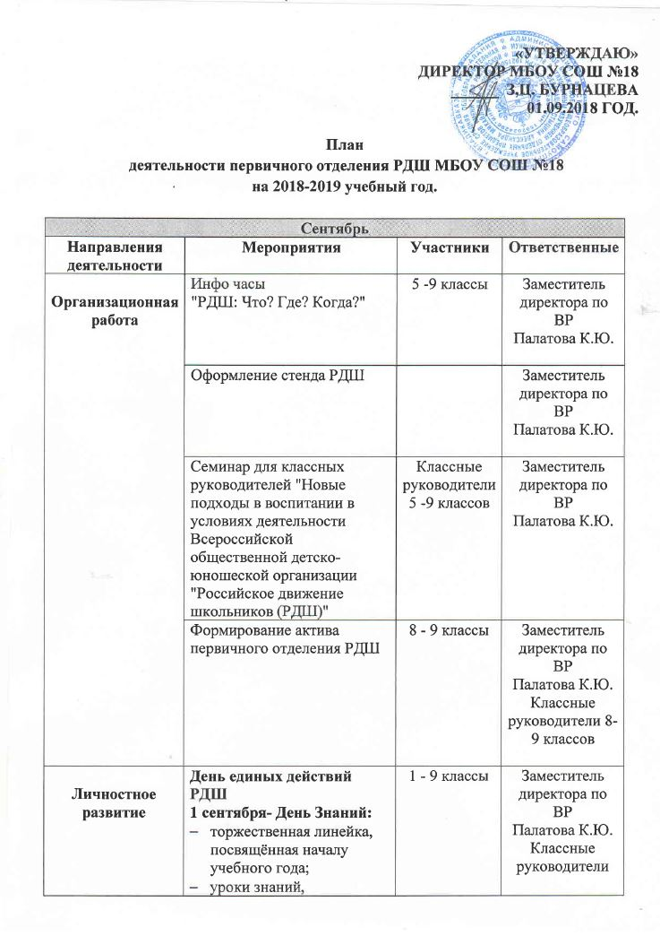

 | - посвящённые Году в РФ
 | Конкурс рисунков и плакатов  "ОТКРЫТКА ДЛЯ УЧИТЕЛЯ" | 5 - 9 классы | Заместитель директора по ВР  Палатова К.Ю.  Классные руководители
 | Конкурс рисунков по ПДД  "Безопасная дорога" | 1 - 4 классы | Учитель ИЗО  Баразгова Н.А.  Руководитель ЮИД  Иванова И.А.
 | Мини-футбол | 5-6 классы,  7-9 классы | Ляднов В.А.  Иванова И.А.
 | В течение учебного года:  сдача норм ГТО | 1 - 9 классы | Иванова И.А.
 | «Осенний кросс» | 1 - 4 классы | Учителя нач. классов
Гражданская активность | День единых действий РДШ  4 сентября День солидарности в борьбе с терроризмом
 | Беседа "Что такое терроризм?"  Конкурс детского рисунка "Дети против террора" | 1 - 4 классы | Классные руководители
 | Единый урок  "Наш мир без терроризма" | 8 - 9 классы | Учитель истории
 | Классные часы  "Память на все времена" | 5 -7 классы | Классные руководители
 | День единых действий РДШ  30 сентября Выборы в органы ученического самоуправления | 5 - 9 классы | Заместитель директора по ВР  Палатова К.Ю.  Классные руководители
Информационно-медийное | В течение года Презентация деятельности РДШ на сайте школы | 1 - 9 классы | Ответственные за мероприятия
 | В течение года  Презентация деятельности РДШ в СМИ | 1 - 9 классы | Ответственные за мероприятия

Октябрь
Направления деятельности | Мероприятия | Участники | Ответственные
Организационная работа | Создание творческих групп для реализации проекта "Мой добрый учитель" | 8 - 9 классы | Зам.дир.по ВР
Личностное развитие | День единых действий РДШ  5 октября - День учителя  Проект "Мой добрый учитель"
 | День самоуправления | 8 - 9 класса | Зам.дир.по ВР
 | Выпуск поздравительных открыток, мини-газет «Любимому учителю» | 1 - 9 классы | Учитель ИЗО, учитель технологии
 | Концерт для учителей | 1 - 9 классы | Кл. руководители
 | Спортивное пятиборье (прыжок в длину с места, наклоны из положения стоя, поднимание туловища, подтяги-вание (отжимание), челночный бег) | 5 - 9 классы | Учитель физкультуры
 | Велогонки | 1 - 4 классы | Учителя начальных классов
Гражданская активность | День единых действий РДШ  День пожилых людей: акция "Добро" | 1 - 9 классы | Классные руководители
 | День рождения САМИДа | 1 - 9 классы | Заместитель директора по ВР  Палатова К.Ю.  Классные руководители
Информационно-медийное | 29 октября День рождение РДШ  Заочный конкурс в социальных сетях "Мы в команде РДШ" | 5 - 9 классы | Заместитель директора по ВР  Палатова К.Ю.  Классные руководители
 | Конкурс классных уголков | 5 - 9 классы | Заместитель директора по ВР  Палатова К.Ю.  Классные руководители

Ноябрь
Направления деятельности | Мероприятия | Участники | Ответственные
Личностное развитие | День единых действий РДШ  25 ноября Всемирный День матери  Акция "Подари улыбку маме" | 1 -9 классы | Заместитель директора по ВР  Палатова К.Ю.  Мерденова Е.Ю.
 | Единый день профилактики вредных привычек | 1 - 9 классы | Заместитель директора по ВР  Палатова К.Ю.  Классные руководители
 | Соревнования по шашкам и шахматам | 5 - 9 классы | Иванова И.А
Гражданская активность | День единых действий РДШ  4 ноября День народного единства  Мероприятия по классам | 1 - 9 классы | Классные руководители
 | День единых действий РДШ  20 ноября Всемирный День ребёнка  Кругосветка "Вместе весело шагать" | 1 - 4 классы | . Заместитель директора по ВР  Палатова К.Ю.  Классные руководители
Информационно-медийное | Конкурс классной прессы «Свой голос» | 5 - 9 классы | Заместитель директора по ВР  Палатова К.Ю.  Классные руководители
Декабрь
Направления деятельности | Мероприятия | Участники | Ответственные
Организационная работа | Подготовка творческих групп для реализации проекта "Новый год к нам мчится!" | 5 - 9 классы | Заместитель директора по ВР  Палатова К.Ю.
Личностное развитие | Международный день борьбы со СПИДом  Акция "Красная ленточка" | 8 - 11 классы | Заместитель директора по ВР  Палатова К.Ю.
 | Соревнования по шашкам | 1 - 4 классы | Учителя нач. классов
 | Творческий проект "Новый год к нам мчится"
 | Конкурс на лучшую новогоднюю игрушку, на лучшую новогоднюю открытку | 1 - 9 классы | Классные руководители,  учитель ИЗО, учитель технологии
 | Конкурс новогодних плакатов
 | Новогоднее оформление классов
 | Новогоднее оформление школы | 7-9 класс | Заместитель директора по ВР  Палатова К.Ю.  Классные руководители
 | Новогодние утренники и вечера | 1 - 9 классы | Заместитель директора по ВР  Палатова К.Ю.  Классные руководители
Гражданская активность | Международный день прав человека  1 декабря Интерактивная игра "Твои права и обязанности - твоя свобода и ответственность" | 8 -9 классы | Учитель обществознания
 | День единых действий РДШ  12 декабря День Конституции России | 1 - 9 классы | Классные руководители
Военно-патриотическое | День единых действий РДШ  9 декабря День героев России | 1 - 9 классы | Классные руководители
Информационно-медийное | Видеоурок "Конституция РФ - наш главный закон" | 5 - 9 классы | Учитель обществознания

Январь
Направления деятельности | Мероприятия | Участники | Ответственные
Личностное развитие | Коллективные классные дела на зимних каникулах | 1 - 9 классы | Классные руководители
 | Соревнования по волейболу | 8 - 9 классы | Учитель физкультуры
Гражданская активность | Участие в районной акции  «Я – гражданин России» | 8 - 9 классы | Зам.дир.по ВР.
Информационно-медийное | Конкурс медиатворчества  "Моя страница в соцсетях" | 7- 9 классы | Учитель информатики

Февраль
Направления деятельности | Мероприятия | Участники | Ответственные
Организационная работа | Сбор актива: распределение поруче-ний для организации и проведению месячника патриотического воспитания | 7 - 9 классы | Зам.дир.по ВР.
Личностное развитие | Нартские иры | 1 - 9 классы | Учитель физ-ры, учителя нач. классов
Гражданская активность | Вечер встречи выпускников | Выпускники | Заместитель директора по ВР  Палатова К.Ю.  Классные руководители
Военно-патриотическое | День единых действий РДШ  23 февраля День защитника Отечества  Месячник военно-патриотического воспитания
 | Конкурс "А ну-ка, парни!" | 7 - 9 классы | Учитель физкультуры
 | Спортивный праздник "Рыцарский турнир" | 1 - 4 классы | Учителя нач. классов
 | Классные мероприятия, посвящённые  Дню защитника Отечества. | 1- 9 классы | Классные руководители
 | Участие в районной военно-спортив-ной игре "Служить Отечеству" | 7 - 9 классы | Учитель физкультуры и ОБЖ
 | Выставка рисунков «Есть такая профессия – родину защищать», посвященная Дню защитника отечества | 1 - 9 классы | Баразгова Н.А.
 | Акция «Забота» | 1 - 9 классы | Заместитель директора по ВР  Палатова К.Ю.  Классные руководители
Информационно-медийное | Размещение материалов месячника по военно-патриотическому воспитанию на сайте школы |  | Заместитель директора по ВР  Палатова К.Ю.  Классные руководители

Март
Направления деятельности | Мероприятия | Участники | Ответственные
Личностное развитие | Акция «День белого цветка» к Все-мирному дню борьбы с туберкулезом | 1-9 классы | Заместитель директора по ВР  Палатова К.Ю.  Классные руководители
 | Соревнования по пионерболу | 5 - 7 классы | Учитель физкультуры
 | Спортивный праздник "Спортивные девчонки" | 1 - 4 классы | Учителя нач. классов
День единых действий РДШ
8 марта Международный женский день
 | Конкурс «Мисс Весна» | 8 - 9 классы | Заместитель директора по ВР  Палатова К.Ю.  Классные руководители
 | Выпуск поздравительных открыток, плакатов, рисунков к 8 марта | 1 - 9 классы | Заместитель директора по ВР  Палатова К.Ю.  Классные руководители  Баразгова Н.А.
 | Поздравительный концерт для мам | 1 -9 классы | Мерденова Е.Ю.
 | День единых действий РДШ  27 марта Всемирный день театра | 1 - 9 классы | Классные руководители
 | День единых действий РДШ  3-я неделя марта Единый день профориентации | 8 - 9 классы | Заместитель директора по ВР  Палатова К.Ю.  Классные руководители
 | Фестиваль детского самодеятельного творчества «Школьные годы» | 1 - 9 классы | Зам.дир.по ВР., руководители кружков, кл. руководители
 | Участие в районном конкурсе "Ученик года" | 8 - 11 классы | Заместитель директора по УВР
 | Неделя детской и юношеской книги | 1 - 11 классы | Педагог-библиотекарь  Семенова О.А.
Гражданская активность | День единых действий РДШ  18 марта День присоединения Крыма к России - Инфоурок | 7 - 9 классы | Учитель истории и обществознания.
Информационно-медийное | День единых действий РДШ  Первое воскресенье марта  Международный день детского телевидения и радиовещания - Инфоуроки | 1 - 9 классы | Классные руководители

Апрель
Направления деятельности | Мероприятия | Участники | Ответственные
Организационная работа | Сбор Актива САМИДа: подготовка проекта "Память" | 5 - 9 классы | Заместитель директора по ВР  Палатова К.Ю.  Классные руководители
Личностное развитие | День единых действий РДШ  7 апреля Всемирный день здоровья | 1 - 9 классы | Учитель физ-ры, учителя нач. классов
Гражданская активность | День единых действий РДШ  12 апреля День Космонавтики
 | Конкурс рисунков, посвящённых дню космонавтики | 1 - 5 классы | Учитель ИЗО  Баразгова Н.А.
 | Видео-викторина "История освоения космоса" | 5 - 9 классы | Заместитель директора по ВР  Палатова К.Ю.  Классные руководители
 | Месячник экологического воспитания | 1 - 9 классы | Заместитель директора по ВР  Палатова К.Ю.  Руководитель экологического кружка  Дзгоева Б.Б.
 | Зелёные субботники по благоустройству школьного двора | 1 - 9 классы | Заместитель директора по ВР, завхоз, классные руководители
Военно-патриотическое | День единых действий РДШ  27 апреля День Российского парламентаризма- Инфоуроки | 9-11 классы | Учитель истории

Май
Направления деятельности | Мероприятия | Участники | Ответственные
Организационная работа | Сбор актива РДШ: подведение итогов года | Активы 5 - 9 классов | Заместитель директора по ВР.
 | Общешкольная линейка, подведение итогов года, награждения | 1 - 9 классы | Заместители директора
Личностное развитие | Конкурс портфолио.  Подведение итогов конкурсов «Ученик года», «Класс года» | 1 - 9 классы | Зам.дир.по ВР., учитель физкультуры, кл.руководители
 | Праздники "Последний звонок" | 9 класс | Зам.дир.по ВР., кл. руководитель
 | День бегуна | 5 - 8 классы | Учитель физкультуры
 | День прыгуна | 5 - 8 классы | Учитель физкультуры
 | Спортивный праздник "Здравствуй, лето!" | 1 - 9 классы | Учитель физкультуры
Гражданская активность | День единых действий РДШ  1 мая Праздник весны и труда | 1 - 9 классы | Классные руководители
Военно-патриотическое | День единых действий РДШ  9 мая День Победы  Патриотический проект «Память»
 | Уроки мужества | 1 - 9 классы | Классные руководители
 | Участие в празднике, посвящённому празднованию Великой Победы. | 1 - 9 классы | Зам.дир.по ВР.
 | Участие во Всероссийской акции "Бессмертный полк" | 1 - 9 классы | Классные руководители
Информационно-медийное | Выпуск и размещение на сайте школы  Информационного бюллетеня  «Мы в команде РДШ | Пресс-центр | Зам.дир.по ВР.

Июнь, июль, август
Направления деятельности | Мероприятия | Участники | Ответственные
Организационная работа | Организация летнего труда и отдыха:  - Пришкольный лагерь  - Трудовые и экологические бригады  - Летняя трудовая практика на пришкольном участке  - Лагерь труда и отдыха | 1 - 8 классы | Заместитель директора по ВР
Личностное развитие | День единых действий РДШ  1 июня День защиты детей | 1 - 8 классы | Заместитель директора по ВР,  Начальник пришкольного лагеря
 | День единых действий РДШ  23 июня Международный Олимпийский день | 1 - 6 классы | Начальник пришкольного лагеря
 | Выпускной вечер в 9-11 классах | 9 класс | Классный руководитель
 | День единых действий РДШ  13 августа День физкультурника | 7 - 8 классы | Учитель физкультуры
 | День единых действий РДШ  8 июля День семьи, любви и верности | 1 - 6 классы | Начальник пришкольного лагеря
 | День единых действий РДШ  22 августа День Государственного флага Российской Федерации | 7 - 8 классы | Учитель истории
Информационно-медийное | Размещение материалов "Лето - 2019" на сайте школы |  | Ответственные за организацию летнего труда и отдыха

